实验8 配置DHCP服务
班级： 网三 学号： 2025060163 姓名： 崔文帅
注意事项：
- 请把文档名中的“学号”和“姓名”改为本人学号和姓名；
- 使用红蜻蜓截图工具将实验步骤截图并粘贴至相应位置（截图要添加数字水印为本人学号）。

一、实验目的：
掌握配置DHCP服务器的方式
掌握配置DHCP中继的方式

二、实验描述及组网图：
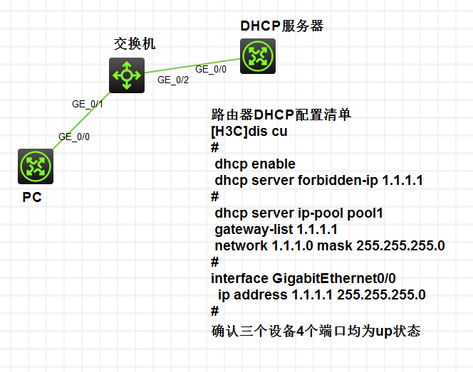
三、实验过程：

PCA直接通过RTA获得IP地址

建立物理连接并初始化路由器配置
按实验组网图进行物理连接并检查设备的软件版本及配置信息，确保各设备软件版本符合要求，所有配置为初始状态。如果配置不符合要求，请学员在用户视图下擦除设备中的配置文件，然后重启设备以使系统采用缺省的配置参数进行初始化

在设备上配置IP地址及路由
在如下空格中补充完整命令，配置RTA接口G0/0 IP地址为172.16.0.1/24
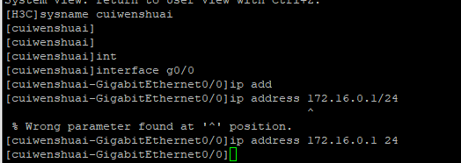
[RTA-GigabitEthernet0/0] ip address 172.16.0.1 24
交换机S3610采用出厂默认配置，不做任何配置，在这种情况下，交换机所有的端口都属于VLAN 1

配置RTA作为DHCP服务器
配置RTA为DHCP 服务器，给远端的PCA分配IP网段为172.16.0.0/24的地址。请补充下面空格中缺省的命令：
配置RTA：
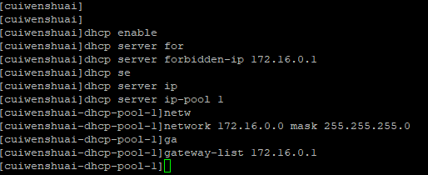
[RTA] dhcp enable 启动DHCP服务
[RTA]dhcp server forbidden-ip 172.16.0.1
如上配置命令的含义是 配置地址池中不参与自动分配的 IP
[RTA]dhcp server ip-pool 1
如上命令中数值1的含义是： 地址池名1
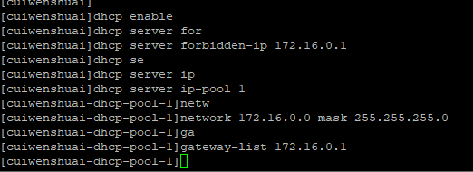
[RTA-dhcp-pool-pool1]network 172.16.0.0 mask 255.255.255.0
[RTA-dhcp-pool-pool1]gateway-list 172.16.0.1
配置完成后，通过display current-configuration命令查看配置的正确性

PCA通过DHCP服务器获得IP地址
在Windows操作系统的“控制面板”中选择“网络和Internet连接”，选取“网络连接”中的“本地连接”，点击【属性】，在弹出的窗口中选择“Internet协议（TCP/IP）” ，点击【属性】，出现界面如下：
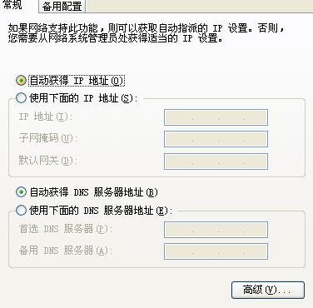
        - Internet协议（TCP/IP）属性
如图11-1所示，选中【自动获得IP地址】和【自动获得DNS服务器地址】并确定，以确保PCA配置为DHCP客户端。在PCA的“命令提示符”窗口下，键入命令ipconfig来验证PCA能否获得IP地址和网关等信息。其输出的显示结果是：
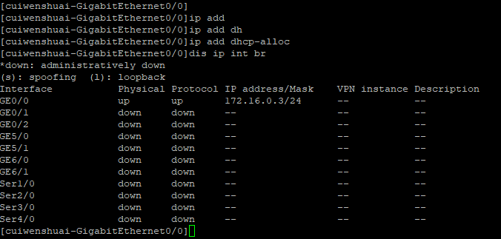
IP Address 172.16.0.3 ; Subnet Mask 255.255.255.0 ;
Default Gateway 172.16.0.1
如果无法获得IP，请检查线缆连接是否正确，然后在“命令提示符”窗口下用ipconfig /renew命令来使PCA重新发起DHCP请求。
模拟器中用路由器充当PC来获取ip的方法是[H3C-GigabitEthernet0/0] ip add dhcp-alloc

查看DHCP服务器相关信息
在RTA上用 dis cu 命令来查看DHCP服务器禁止分配的IP地址，
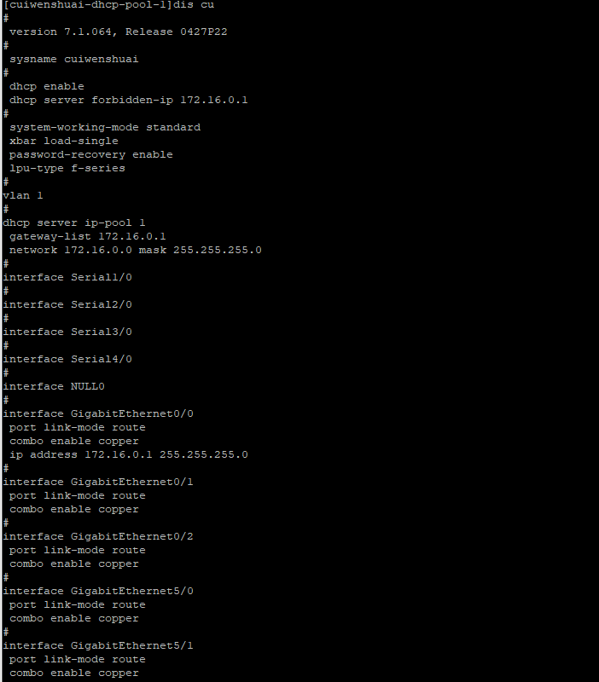
执行该命令根据其输出信息可以看到 172.16.0.1 地址被服务器禁止分配。
在RTA上用 dis dhcp server free-ip pool 1 来查看DHCP服务器可供分配的IP地址资源
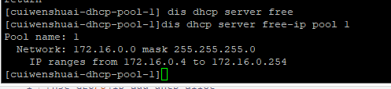
在RTA上用 display dhcp server ip-in-use all 来查看DHCP地址池的地址绑定信息，执行该命令，根据其输出信息可以看到PCA的MAC地址绑定的IP地址为 172.16.0.2

PCA通过DHCP中继方式获得IP地址

建立物理连接并初始化路由器配置

按实验组网图进行物理连接并检查设备的软件版本及配置信息，确保各设备软件版本符合要求，所有配置为初始状态。如果配置不符合要求，请学员在用户视图下擦除设备中的配置文件，然后重启设备以使系统采用缺省的配置参数进行初始化。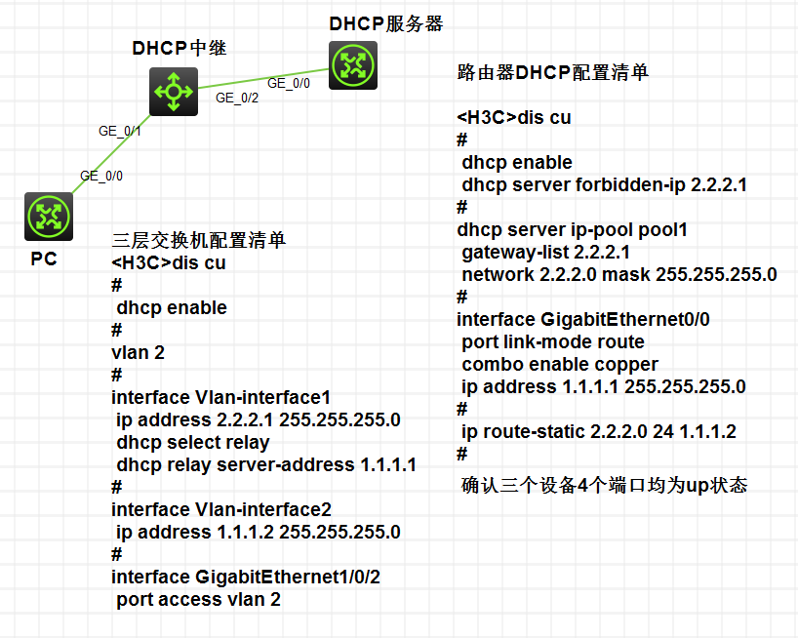
[H3C-GigabitEthernet0/0]undo ip add 取消PCA获取的IP地址。

在设备上配置IP地址及路由
          - 设备IP地址列表
设备名称 | 物理接口 | IP地址
RTB | G0/0 | 172.16.1.1/24
RTB | G0/1 | 172.16.0.1/24
RTA | G0/0 | 172.16.0.2/24
按表11-1所示在路由器上配置IP地址。
在RTB上配置IP地址：
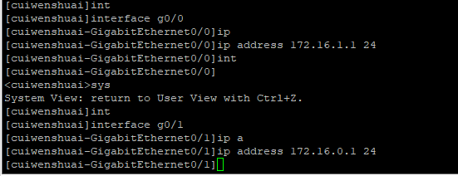
在RTB上配置缺省路由，下一跳指向RTA：
[RTB]ip route-static 0.0.0.0 0 172.16.0.2
在RTA上配置接口IP及静态路由：
[RTA-GigabitEthernet0/0]ip address 172.16.0.2 24
[RTA]ip route-static 172.16.1.0 24 172.16.0.1

在RTA上配置DHCP服务器及在SWA上配置DHCP中继
配置RTA为DHCP 服务器，给远端的PCA分配IP网段为172.16.1.0/24的地址，在如下的空格中补充完整的配置命令：
[RTA] dhcp enabel
[RTA]dhcp server forbidden-ip 172.16.1.1
[RTA] dhcp server ip-pool 1
[RTA-dhcp-pool-pool1]network 172.16.1.0 mask 255.255.255.0
[RTA-dhcp-pool-pool1]gateway-list 172.16.1.1
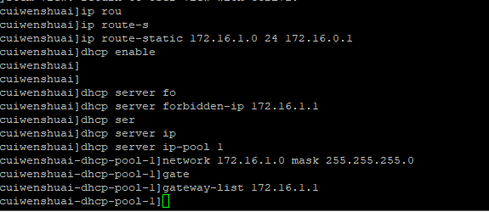
配置RTB提供DHCP Relay服务，请在如下的空格中补充完整的配置命令
[RTB] dhcp enable 启动DHCP服务
[RTB]dhcp relay server-group 1 ip 172.16.0.2
如上命令中，数字1的含义是 dhcp服务器组号是1
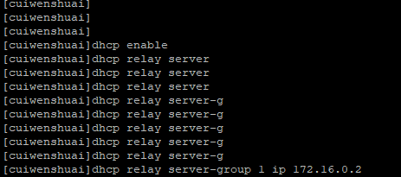
[RTB]interface GigabitEthernet0/0
[RTB-GigabitEthernet0/0]dhcp select relay
[RTB-GigabitEthernet0/0]dhcp relay server-select 1
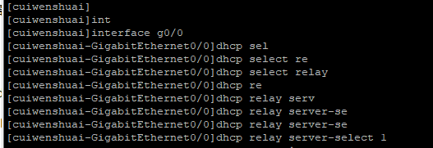

PCA通过DHCP中继获取IP地址
断开PCA与RTA之间的连接电缆，再接上，以使PCA重新发起DHCP请求。
完成重新获取地址后，在PCA的“命令提示符”窗口下，键入命令ipconfig来验证PCA能否获得IP地址和网关等信息，其输出信息显示为：
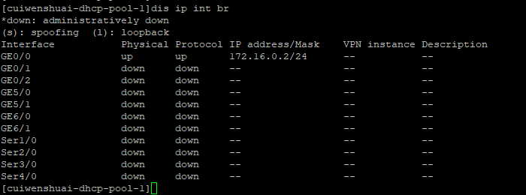
IP Address 172.16.0.2 ; Subnet Mask 255.255.255.0 ;
Default Gateway 172.16.0.1

查看DHCP中继相关信息
在RTA上通过命令 dis dhcp relay server-address 查看DHCP中继服务器组的信息，
通过命令 dis dhcp relay information int g 0/0 查看接口对应的DHCP中继服务器组信息
